Rancang Bangun Diagnosa Kelainan Jantung dengan Pendekatan Fuzzy Logic Mamdani

Design and build a diagnosis of heart disease using a Fuzzy Logic Mamdani approach

**Sumiati 1*, Haris Triono Sigit 2, Agung Triayudi 3, Melisa Theresia 4**

**1,4** Fakultas Teknologi Informasi, Program Studi Teknik Informatika

Universitas Serang Raya

**2** Fakultas Teknologi Informasi, Program Studi Sistem Komputer

Universitas Serang Raya

**3** Informatika, Universitas Nasional.

[sumiatiunsera82@gmail.com**1**](mailto:sumiatiunsera82@gmail.com1)[haris.t.sigit@gmail.com**2**](mailto:haris.t.sigit@gmail.com2)**,**

[agungtriayudi@civitas.unas.ac.id](mailto:agungtriayudi@civitas.unas.ac.id) **3**,[melisatheresia993@gmail.com](mailto:melisatheresia993@gmail.com)**4**

***Abstrak –****Jantung merupakan organ vital yang berfungsi untuk memompa darah keseluruh tubuh, seseorang tidak bisa mengetahui secara langsung kondisi jantungnya dalam kondisi normal atau tidak selain dengan melakukan pemeriksaan ke dokter khusus yang menangani jantung. alat yang merekam aktivitas jantung melalui Elektrokardiogram (EKG), guna untuk merekam aktivitas listrik jantung untuk mengetahui kondisi jantung seseorang dengan membaca grafik. Identifikasi Kelainan Jantung Menggunakan Metode Fuzzy Mamdani ini menggunakan 100 data dari hasil rekam medis elektrokardiogram. Sistem ini dibuat menggunakan metode Fuzzy Mamdani karena untuk identifikasi kelaianan jantung berdasarkan data EKG dan mengembangkan perangkat lunak untuk identifkasi kelainan jantung menggunakan metode Fuzzy Mamdani.* *Hasil dalam penelitian ini adalah aplikasi yang dapat Identifikasi pasien dengan kondisi jantung normal dan pasien dengan kondisi jantung abnormal, sehingga dapat membantu dokter dalam melakukan pemeriksaan dari hasil rekam medis elektrokardiogram. Hasil pengujian akurasi dengan pendekatan success rate dengan nilai True positive 0,9%, nilai False Positive 0% nilai success rate sebesar 95% dengan nilai error rete sebesar 0,05 %.*

***Kata Kunci****: elektrokardiogram, success rate, fuzzy logic mamdani,akurasi, kelainan jantung*

***Abstract –*** *The heart is a vital organ that functions to pump blood throughout the body, a person cannot know directly the condition of his heart is in normal condition or not other than by checking with a special doctor who handles the heart. a device that records heart activity through an electrocardiogram (ECG), in order to record the electrical activity of the heart to determine the condition of a person's heart by reading a graph. Identification of Heart Abnormalities Using the Fuzzy Mamdani Method uses 100 data from the results of electrocardiogram medical records. This system was created using the Fuzzy Mamdani method because it is for the identification of heart defects based on ECG data and developed software for the identification of heart defects using the Fuzzy Mamdani method. The results in this study are applications that can identify patients with normal heart conditions and patients with abnormal heart conditions, so that they can assist doctors in conducting examinations from the results of electrocardiogram medical records. The results of the accuracy test using the success rate approach with a True positive value of 0.9%, a False Positive value of 0%, a success rate of 95% with an error retrieval value of 0.05%.****.***

***Keywords: electrocardiogram, success rate, mamdani fuzzy logic, accuracy, heart abnormalities***

**1. Pendahuluan**

Jantung merupakan organ muskular yang terletak diruang antara paru (mediastinum) ditengah rongga dada dan organ vital bagi manusia yang peran kerja jantung untuk menompa sekitar 100 ribu kali dalam sehari. Alat elektrokardiogram untuk mengecek kedaan jantung pasien, dengan alat EKG itu sendiri berasal dari luar negeri yang biaya pemakaian alat cukup mahal, dan alat EKG hanya berfungsi untuk melakukan grafik interval jantung saja belum menganalisa hasil kelainan jantung.Selain itu permasalahan yang ada selain alat elektrokardiogram yang sangat mahal, alat elektrokardiogram tersebut belum mampu baca secara otomatis keadaan jantung pasien sehat atau ada kelaianan jantung, hanya menampilkan dan memberikan nilai nilai interval dari hasil rekam medis elektrokardiogram, alat EKG tersebut belum mampu membaca otomatis jantung normal atau ada kelaianan jantung, sehingga masih membutuhkan seorang pakar dalam membaca hasil EKG pasien tersebut.

Dalam penelitian terdahulu yang bidang komputasi kelainan jantung telah banyak dilakukan proses kontribusi bagi dunia kesehatan, khususnya untuk mengidentifikas kelainan jantung melalui EKG dari hasil penelitian terdahulu. Diagnosa kelaianan jantung dengan pendekatan certainty factor [4], diagosa kelaian jantung dengan pendekatan Certainty Cognitive Map (CCM) [5], diagnosa penyakit jantung dengan pendekatan Decion tree c.45 [6], sistem pakar untuk mendeteksi tingkat resiko penyakit jantung dengan fuzzy inferensi (Mamdani) [7],[8], diagnose gejala kecemasan dengan pendekatan fuzzy logic [9],diagnose penyakit hipoksemia dengan pendekatan fuzzy [10], sistem pakar untuk diagnose penyakit kanker dengan pendekatan fuzzy logic [11].

Tujuan penelitian ini menerapkan metode Fuzzy Mamdani untuk identifikasi kelaianan jantung berdasarkan data EKG dan mengembangkan perangkat lunak untuk identifkasi kelainan jantung menggunakan metode Fuzzy Mamdani.

**2. Metode Penelitian**

Berikut tahapan-tahapan penelitian dengan menjelaskan bagaimana pembuatan penelitian ini ditunjukkan pada gambar 1 sebagai berikut :

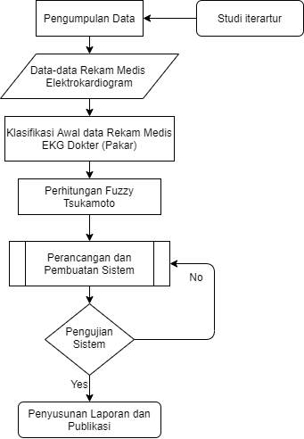

Gambar 1 Tahapan Penelitian

**3. Hasil dan Pembahasan**

Rancangan sistem pada penelitian ini membahas tentang kebutuhan fungsional sistem alur aktivitas sistem serta rancangan sistem basis data untuk aplikasi yang akan dibuat. Proses perancangan sistem lebih jelasnya akan dijabarkan pada UML (*Unifed Modelling Languange*) berikut ini. Gambar 2 menunjukkan use case diagram

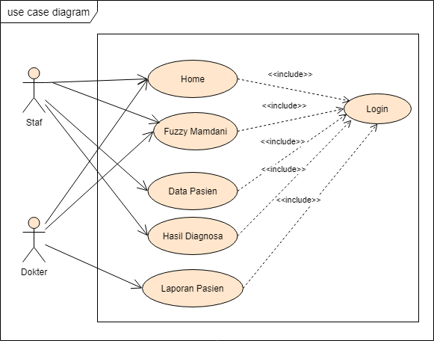

Gambar 2 Use Case Diagram

*Activity* digaram ini menjelaskan kegiatan yang dilakukan oleh *staf* yang telah menginput data pasien setelah menginput diproses identifikasi kelaian  jantung dengan metode fuzzy mamdani ini menjelaskan tentang perhitungan fuzzy untuk perhitungan data. Untuk lebih jelasnya dapat dilihat pada Gambar 3 :

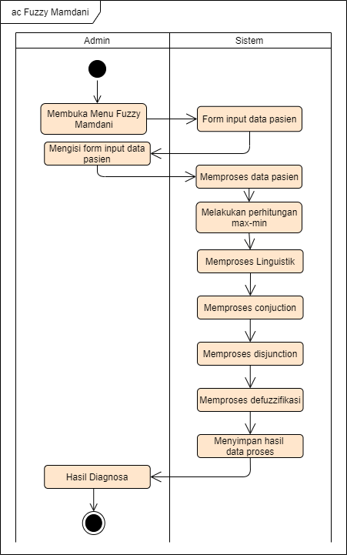

Gambar 3. *Activity* Diagram Fuzzy Mamdani

Menggambarkan tentang kegiatan *staf* melakukan *input* data dan sistem untuk melakukan perhitungan fuzzy. Adapun alur lebih jelasnya dapat dilihat pada Gambar 4 :

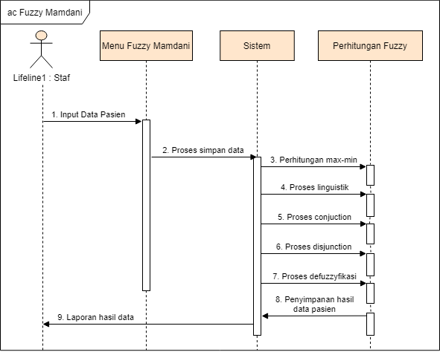

Gambar 4 *Sequence* Diagram Fuzzy Mamdani

Analisa Data

Berikut sampel data yang digunakan dalam menganalisis kelaianan jantung dengan pendekatan fuzzy logic mamdani. Adapun langkah langkah dengan pendekatan fuzzy logic yaitu; fuzzyfikasi, pembentukan aturan rule, max-min dan defuzzyfikasi.

Variabel variabel data sebagai berikut yaitu HR, PR,QRS,QTC,AXIS,RV6 DAN R+S. Berikut tahapan tahapan fuzzy logic mamdani sebagai berikut:

a. Fuzzyfikasi

Hasil dari tahapan fuzzyfikasi diperoleh sebagai berikut:

|  |  |  |  |  |  |
| --- | --- | --- | --- | --- | --- |
| No | Jenis Variabel | Nilai Derajat Keanggotaan | No | Jenis Variabel | Nilai Derajat Keanggotaan |
| 1 | Nilai HR | Pelan (0) | 5 | Nilai QT | Rendah (0), |
| Sedang (0,04), |  | Sedang (0,67), |
| Cepat (0,33). |  | Tinggi (0,72). |
| 2 | Nilai P-R | Rendah (0,98) | 6 | Nilai QTC | Pelan (0,98) |
| Sedang (0) | Sedang (0), |
| Tinggi (0). | Cepat (0). |
| 3 | Nilai QRS | Pelan (0,77) |  | Nilai AXIS | Rendah (0,31) |
| Sedang (0) | Sedang (0), |
| Cepat (0). | Tinggi (0). |
| 4 | Nilai RV6 | Pelan (0,86) |  |  |  |
| Sedang (0) |  |
| Cepat (0). |  |

b. Pembentukan Aturan Rule

Dalam pembentukan aturan rule terbentuk menjadi 6561 aturan rule yang terdiri dari 8 variabel, dilanjutkan dengan proses linguistik 256 aturan rule terbentuk.

c. Pembentukan Max dan Min

Menggunakan aturan disjunction untuk menentukan nilai derajat keanggotaan maksimum dari nilai- nilai linguistic dengan aturan disjunction diperoleh sebagai berikut nilai normal 0,04, nilai abnormal 0

d. Defuzzyfikasi

Hasil disjunction dilakukan dengan fuzzy logic mamdani dalam bentuk grafik sesuai derajat keanggotaan dri variabel kelainan jantung, maka nilai defuzzyfikasi sebesar 72,8. Dari hasil terebut maka menghasilkan output nilai interval jantung NORMAL.

Pengujian Akurasi

Pengujian Akurasi menggunakan metode Success Rate dan kappa statistic. tingkat akurasi menggunakan metode *Success Rate* (SR) dan *Kappa Statistic* menghasilkan nilai error sebesar 0,05 % dan nilai *kappa* sebesar 0,91%, maka dapat disimpulkan bahwa metode *Fuzzy Mamdani* sangat akurat identifikasi kelainan jantung.

Deskripsi Sistem

Hasil tampilan dari perancangan sistem perangkat lunak identifikasi kelaianan jantung dengan metode fuzzy mamdani sebagai berikut

a. Tampilan Halaman Awal

Halaman admin dan masuk pada halaman *staf* yang setiap halamannya memiliki fungsi masing – masing bisa dilihat pada Gambar 5. sebagai berikut :



Gamber 5.Halaman Awal

Halaman ini merupakan halaman home pada *admin* dapat dilihat pada Gambar 6 sebagai berikut

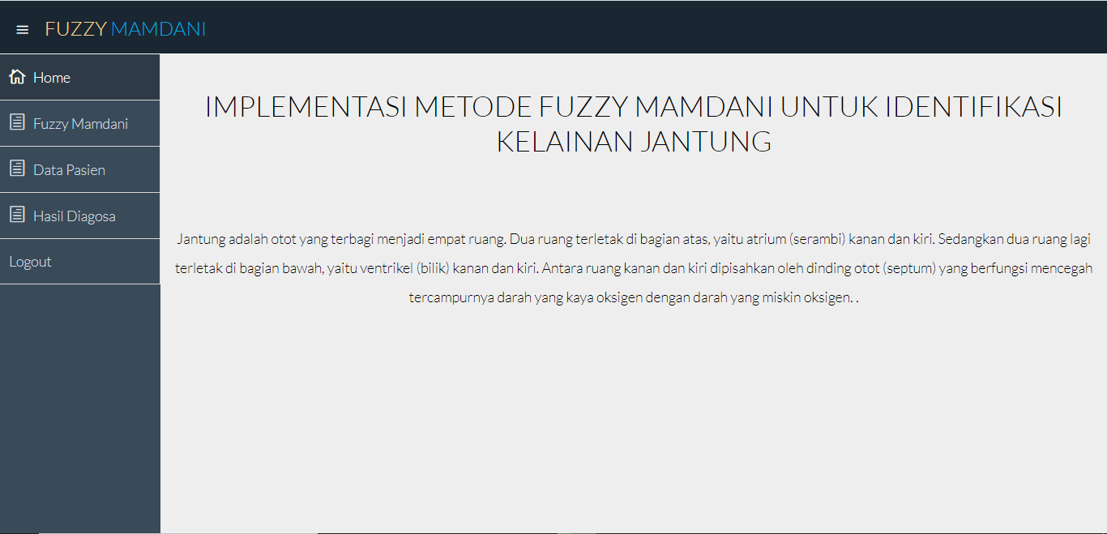

Gamber 6. Halaman *Home*

Tampilan Halaman Fuzzy Mamdani

Halaman ini merupakan halaman fuzzy mamdani yang berfungsi untuk menambahkan dan menginput data pasien. Tampilan dapat dilihat pada Gambar 7 sebagai berikut

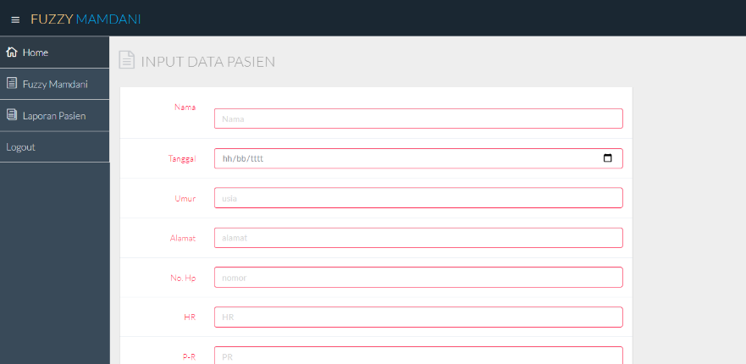

Gamber 7. Halaman Fuzzy Mamdani

**4. Kesimpulan**

1. Penerapan metode *Fuzzy Mamdani* dapat menentukan kelainan jantung berdasarkan data Elektrokardiogram dengan kondisi jantung normal dan kondisi jantung abnormal
2. Tingkat akurasi menggunakan metode *Success Rate* (SR) dan *Kappa Statistic* menghasilkan nilai error sebesar 0,05 % dan nilai *kappa* sebesar 0,91%, maka dapat disimpulkan bahwa metode *Fuzzy Mamdani* sangat akurat identifikasi kelainan jantung.

**UCAPAN TERIMA KASIH**

Penelitian penerapan Metode Fuzzy Logic untuk mendiagnosa kelainan Jantung untuk mendukung kesehatan di masa pandemic covid-19 ini terlaksana berkat hibah internal Universitas Serang Raya di Tahun Akademik 2020/2021

**DAFTAR PUSTAKA**

[1] Fiano, D. S. I., & Purnomo A. S. (2017). Sistem Pakar Untuk Mendeteksi Tingkat Resiko Penyakit Jantung Dengan Fuzzy Inferensi (Mamdani). *Informatics Journal*, Vol*.* 2 (No.2), 64-78.

[2] Kursini, (2008). Aplikasi Sistem Pakar Menentukan Faktor Kepastian Pengguna Dengan Metode Kuantifikasi Pertanyaan. Yogyakarta : C. V Andi Offset.

[3] Kusumadewi, S., (2003). *Artificial Intelligence* (Teknik dan Aplikasinya). Yogyakarta : Graha Ilmu.

[4] Sumiati,dkk “Expert system for heart disease based on electrocardiogram data

using certainty factor with multiple rule” IAES International Journal of

Artificial Intelligence (IJ-AI), Vol. 10, No. 1, March 2021, pp. 44~51 ISSN:

2252- 8938, DOI: 10.11591/ijai.v10.i1.pp44-51

[5] Sumiati., Saragih, Hago., Rahman, T. K. A., Triayudi, Agung. (2021). *Certainty Cognitive Map (CCM) for Assessing Cognitive Map Causality Using Certainty Factors for Cardiac Failure.* *ICIC Express Letters – An International Journal of Research and Surveys,* Vol. 15 (No. 1),

[6] Febri Maspiyanti, dkk” Diagnosa penyakit jantung pada ponsel menggunakan

Pohon keputusan” Jurnal Teknologi Terpadu, Vol. 1, No. 1, Juli, 2015, ISSN

2477-0040

[7] Marfalino, Hari, Putra, Muhammad Reza, Guslendra, & Yila, Yosi, (2018). *Financial Control Techniques Services Company with Fuzzy Mamdani*. *International Journal of Engineering & Technology*, Vol. 7 (No. 4), 11-16.

[8] Puspitaningrum, A. D., & Purnomo, A. S. (2018). Sistem Pakar Mendeteksi Tingkat Resiko Penyakit Jantung Menggunakan Fuzzy Inferensi (Sugeno). *Prosiding Seminar nasional Multimedia & Artificial Intelligence, Vol.* 2 (No. 2), 25-34.

[9] Sherathia, Partik D., & Patel, Prof. V. P., (2017). *Classification of ECG Beats based on Fuzzy Inference System*. *International Journal of Science, Engineering and Technology Research (IJSETR)*, Vol. 6 (No. 5), 835-840.

[10] Zulfikar, W. B., Jumadi, Prasetyo, P. K., & Ramdhani, M. A., (2018). *Implementation of Mamdani Fuzzy Method in Employee Promotion System*. I*OP Conference Series: Materials Science and Engineering*, Vol. (No. ), 1-6.

[11] Siti Rochana, dkk “ Implementasi Fuzzy Logic dalam sistem pakar untuk

mendeteksi penyakit kanker serviks” Jurnal Ilmiah SINUS, ISSN (Print) : 1693-1173